Платная парковка введена на участках 291 улицы в Москве
28.12.2015
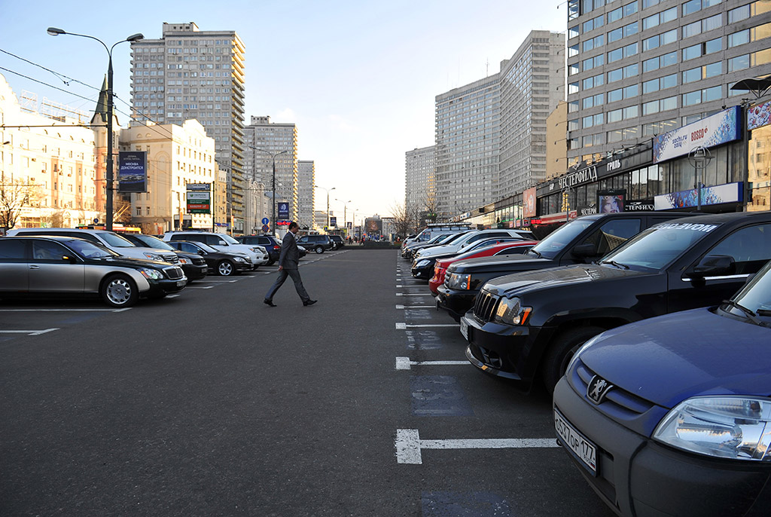
С 26 декабря платная парковка введена на проблемных участках 291 улицы в Москве, сообщили в столичном департаменте транспорта.
В ВАО под них определены новые 40 адресов. Это улицы, где обычно наблюдается наибольшее скопление припаркованных автомашин, мешающих движению другого транспорта и пешеходов. Вводя платные парковки, власти города хотят разгрузить подъезды к станциям метро, торговым и деловым центрам.
В Измайлове зона платной парковки впервые появится на 9-й Парковой и Первомайской улицах, Измайловском бульваре.
Введению этой меры предшествовала большая подготовительная кампания, во время которой представители Департамента транспорта встречались с муниципальными депутатами и общественными советниками, обсуждали с ними возможные адреса для парковок, принимали предложения жителей и представителей местных органов исполнительной власти, а также подробно объясняли, кому и какие льготы положены при пользовании парковками, как жители ближайших домов могут оформить резидентные разрешения, чтобы пользоваться парковочными местами в любое время суток за 3 тыс. рублей в год, и т.д.
Стоимость одного часа парковки в новой зоне составит 40 руб. Оплатить парковку можно при помощи мобильного приложения «Парковки Москвы», SMS-сообщения, безналично через паркоматы, наличными в терминалах Qiwi, через Qiwi-кошелек и приложение «Яндекс-Парковки».
По данным департамента транспорта, благодаря введению платных парковок на 20 - 25% снизится количество автомобилей из других районов, среднее время парковки на одном парковочном месте не будет превышать 1,5 часов, загруженность улично-дорожной сети снизится на 15%, а время проезда для пассажиров наземного городского транспорта снизится на 20%. Дворовые территории, как и прежде, платная парковка не затронет.
В департаменте также отметили, что жители улиц, на которых введена платная парковка, могут получить парковочные разрешения резидента, чтобы парковаться на льготных условиях. Указанные разрешения дают право на бесплатную парковку с 20:00 до 8:00 на территории всего административного района проживания резидента ежедневно в течение одного года. Для того, чтобы парковаться круглосуточно, следует внести годовую резидентную плату в размере 3 тыс. руб. Разрешение резидента можно оформить на московском портале госуслуг или в любом центре «Мои документы».
Для многодетных семей Москвы парковка бесплатна на всей территории городских парковок при оформлении соответствующего парковочного разрешения. Не менее 10% мест на парковках выделено для паркования автомобилей инвалидов/детей-инвалидов или лиц их перевозящих.

Адрес страницы: http://izmaylowo.mos.ru/presscenter/news/detail/2410365.html
Управа района Измайлово города Москвы

